EXAMEN EXTRAORDINARIO SEGUNDO PARCIAL. FACENA. LIC. EN SISTEMAS DE INFORMACIÓN.
Nombre y Apellido: Fecha:
- A partir de las siguientes afirmaciones coloque “V” o “F”: (4P)
- El consumidor Institucional basa sus decisiones de compra en base a variables subjetivas tales como pertenencia, religión, cultura, creencias……………..
- Los factores que condicionan la segmentación de un mercado son: necesidades, recursos, ubicaciones, actitudes de compra………………………..
- La segmentación por conducta divide al mercado en factores subjetivos como gustos, modas, religión, sexo, edad………….
- Entendemos por segmentación de mercado al agrupamiento de consumidores en función de agrupamientos similares…………………….
- El mercado externo dá cuenta de las funciones de producción y su grado de dependencia de elementos que condicionan la demanda del producto………..
- El análisis de la situación histórica se refiere a la construcción de información del mercado potencial del producto a través de elementos específicos provenientes de información primaria………………..
- La segmentación psicográfica divide al mercado en grupos según su clase social, estilo de vida o personalidad………….
- En la etapa introductoria dentro del ciclo de vida del producto, las ventas se incrementan levemente mientras el producto se hace conocido……..

- Complete los siguientes conceptos: (3P)
- Los mercados que intervienen en el Estudio de mercado son: a)…………………b)…………………………..c)………………………………….d)……………………………..e)…………………………………………………………………………….
- Llamamos descremado de mercado a : …………………………………………………………………………………………
…………………………………………………………………………………………………………………………
- El consumidor institucional es aquel que………………………………………………….
……………………………………………………………………………………………………………………………………………………………………………..
3. Resuelva el siguiente ejercicio: (3P)
- La Empresa WERBEL se dedica a la venta de bicicletas y está pensando la posibilidad de ampliar su negocio hacia la venta de ropa y complementos utilizados para la práctica del ciclismo. Para ello, ha previsto un desembolso inicial de 300.000 euros y los siguientes cobros y pagos que se generarían durante la vida de la inversión, que es de 4 años:
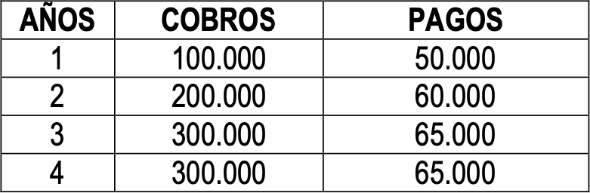
Determinar si es conveniente o no realizar la inversión propuesta, según el Valor Actual Neto, suponiendo una tasa de descuento del 6%.

